**Git及GitHub使用**

1. **学习git及github使用。**

1、学习方式：视频学习，课程链接：

<http://www.edu2act.cn/course/Github-kai-yuan-zhi-lv-shi-pin-ke-cheng-di-yi-ji-q/kcsms/>。

2、核心步骤提示：

(1)在本地下载git客户端并安装。

下载地址：<https://git-scm.com/downloads>

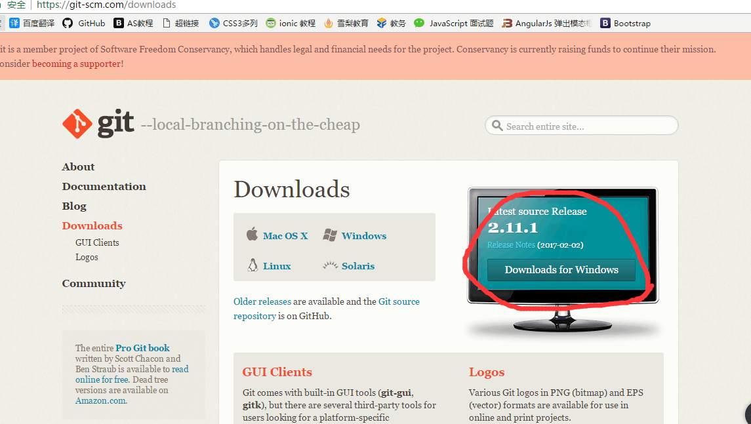

（2）注册github账号。

注册地址：<https://github.com/>

(3)创建github仓库。

①登录GitHub，单击“start a project”按钮

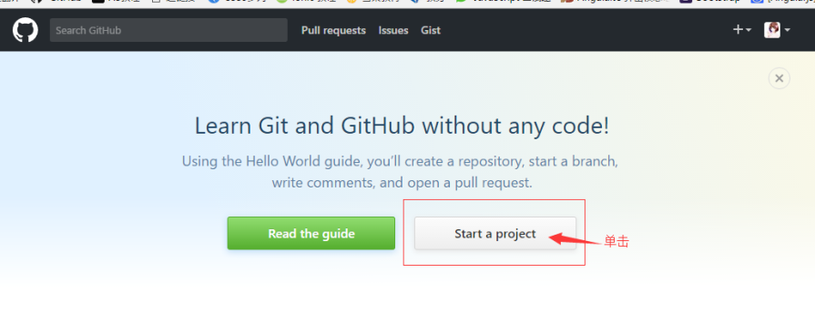

②填写仓库名称及相关描述信息，完成后单击“create repository”按钮

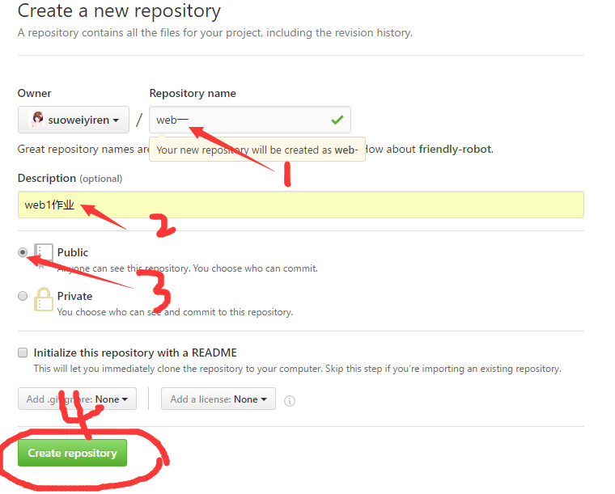

③复制仓库地址

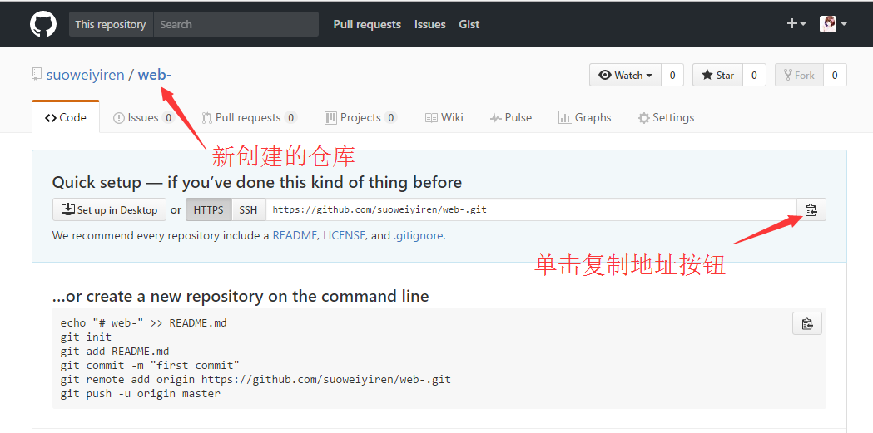

(4)克隆创建的仓库至本地。

①在本地电脑上创建一个文件夹，打开后右击——**Git Bash Here**

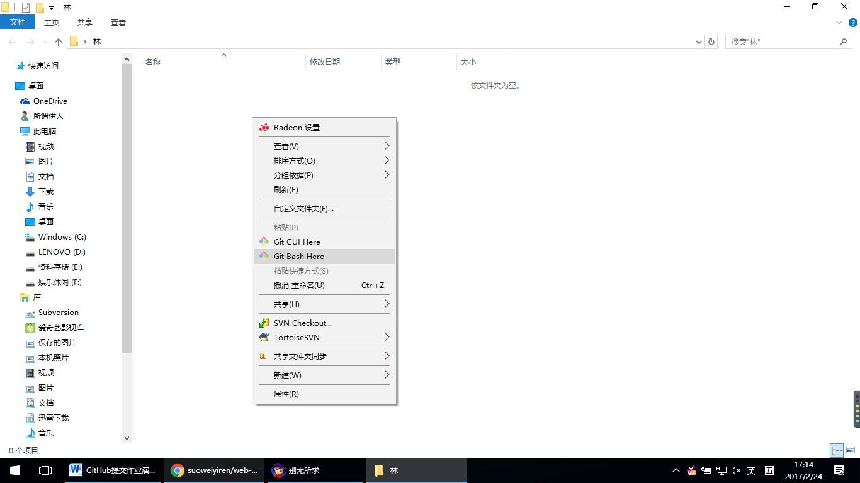

②连接用户后，输入命令：git clone 仓库地址，可使用右击——“paste”

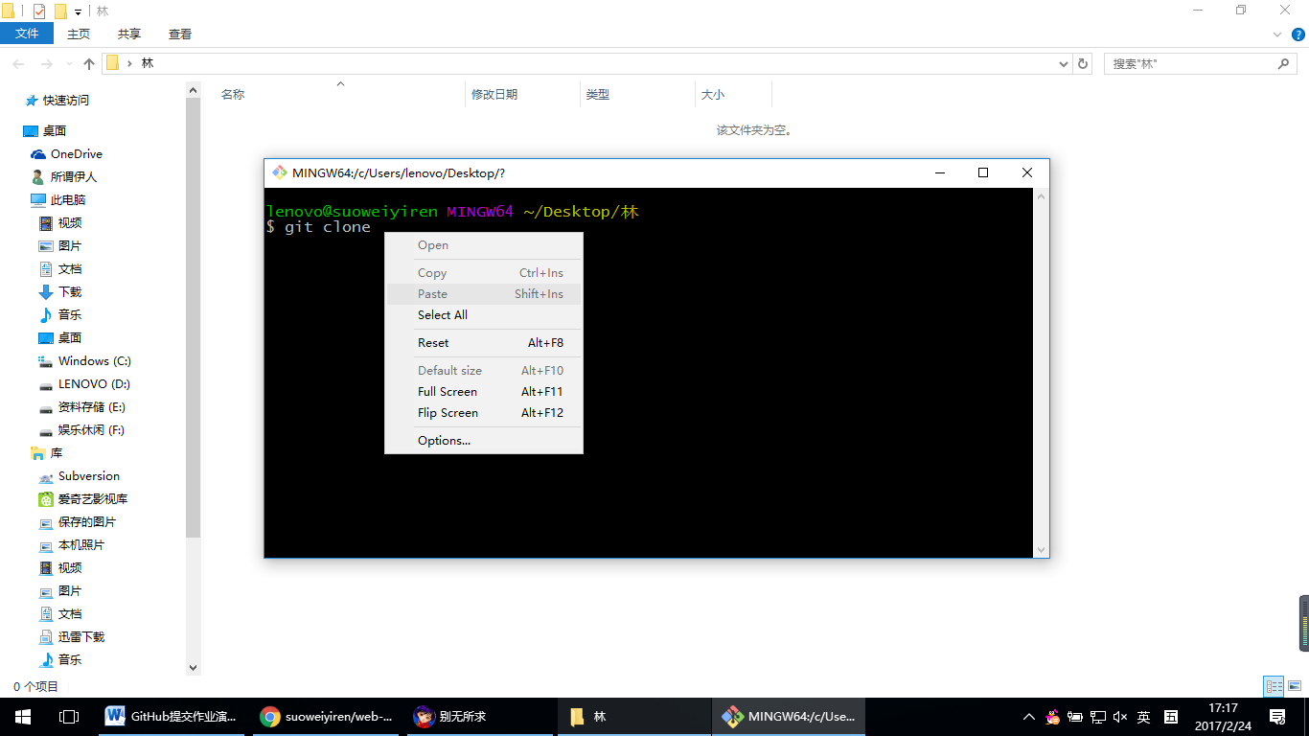

粘贴复制的仓库地址后效果如下图，回车既可将代码仓库克隆到本地。

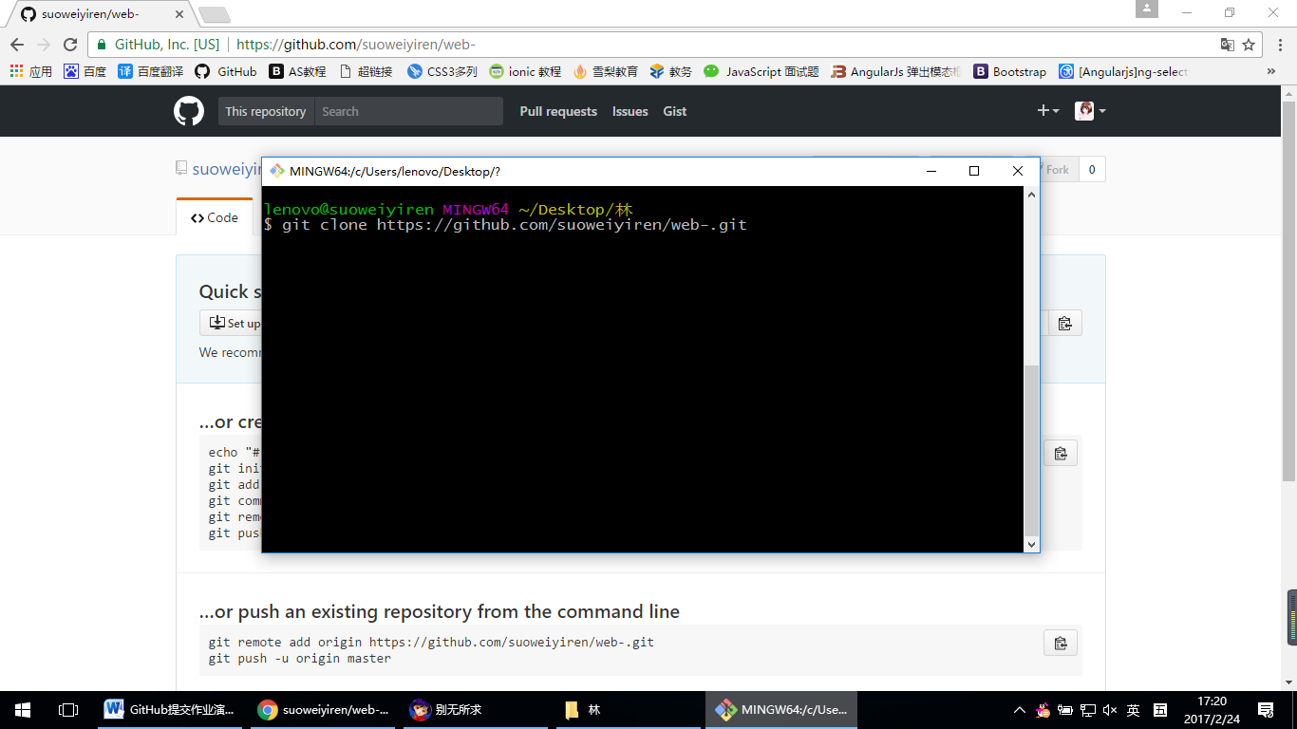

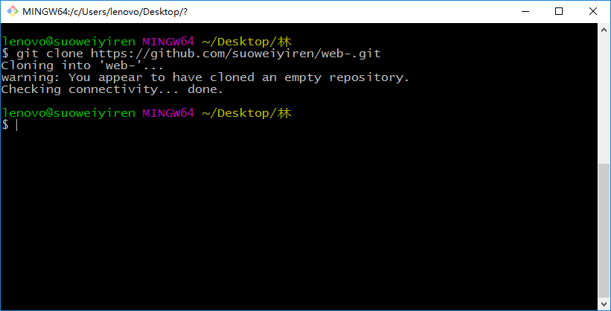

（5）编辑作业。

①打开克隆的文件夹C:\Users\lenovo\AppData\Roaming\Tencent\Users\24132228\QQ\WinTemp\RichOle\OMXGHDFYS8UH8UM%3_OM8[Y.png，会有隐藏文件夹C:\Users\lenovo\AppData\Roaming\Tencent\Users\24132228\QQ\WinTemp\RichOle\8NW[RWKLCWF~D2PYW_(GLHV.png不能删除。将作业复制到此文件夹中既可。如下图所示：

C:\Users\lenovo\AppData\Roaming\Tencent\Users\24132228\QQ\WinTemp\RichOle\$]$Q~63`P0H(BU@TWVQ050I.png

（6）提交作业至本地仓库。

①文件夹空白处右击——**Git GUI Here**



②打开Git可视化客化端，如下图所示：

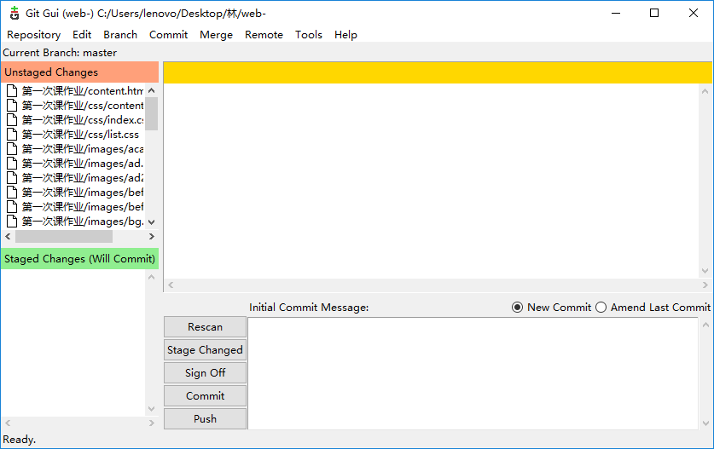

③查看是否有修改，单击“stage changed”按钮

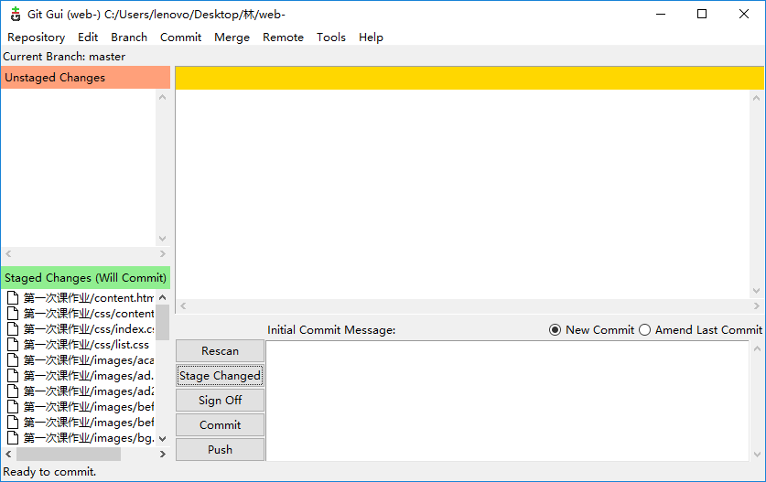

④将缓存区内容添加到仓库中，单击“commit”按钮

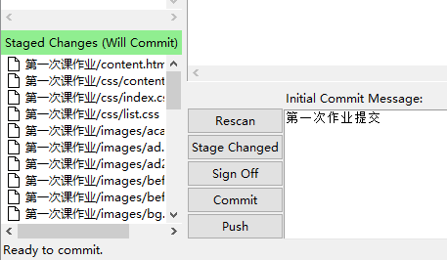

必须输入信息

（7）推送作业至远程仓库。

单击“push”按钮，将作业推送至GitHub上的远程仓库



首次推送可能会要求输入用户名和密码进行连接。

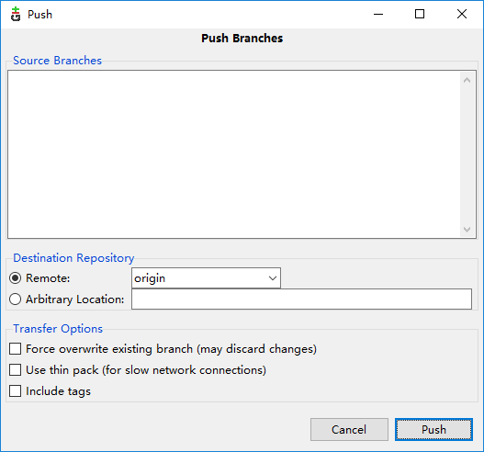

可以登录GitHub上看到推送的作业了

1. **提交作业。**

下面以提交文件lab/index.html为例，说明作业提交过程（假设lab/index.html文件已经编辑完成，并且已经提交至github仓库）

1. 登录github，找到存放作业的github仓库，再找仓库里的作业首页（这里假设为github库为test，待提交作业首页地址为lab/index.html）。

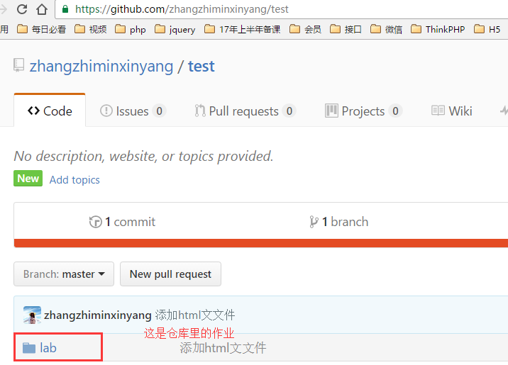

图 1 选中存放作业的仓库

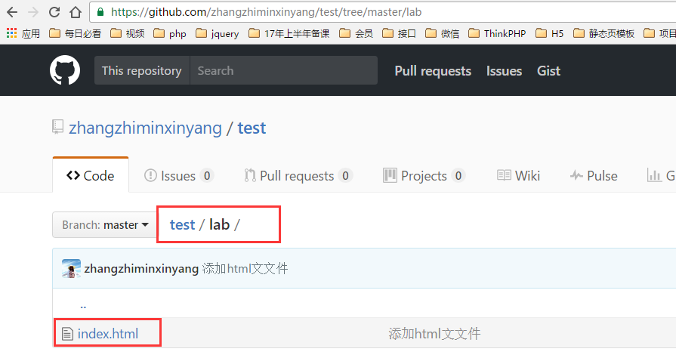

图 2 找到作业首页（一般为html文件）

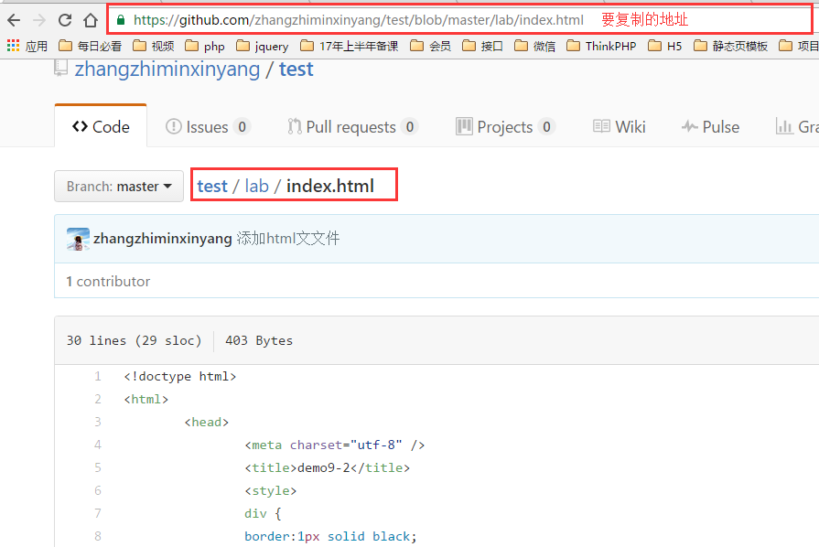

图 3 从浏览器打开首页地址

1. 组建html页链接地址。查看html页预览效果。组建规则如下：[**http://htmlpreview.github.io/?**https://github.com/zhangzhiminxinyang/test/blob/master/lab/index.html](http://htmlpreview.github.io/?https://github.com/zhangzhiminxinyang/test/blob/master/lab/index.html)

**注意：**

[**http://htmlpreview.github.io/**](http://htmlpreview.github.io/)**为前缀，在这个地址后再添加自己提交的文件地址既可。**

说明：上午红色文字为html页预览效果地址，蓝色文字为自己的html页地址。输入以上链接后，能看到以下效果。

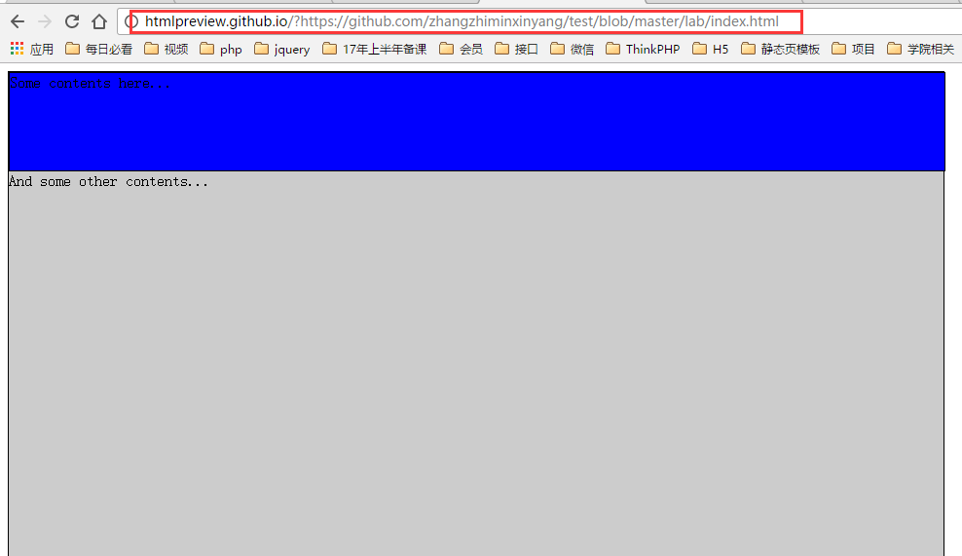

1. 确认预览效果无误后，提交此地址至雪梨教育提交任务处。